MÔN GIÁO DỤC THỂ CHẤT 6
HỌC KỲ I /Năm học 2021 – 2022

TUẦN 17 (từ 3/1/2022 đến 8/1/2022)

ÔN TẬP KIỂM TRA HỌC KÌ 1
Chủ đề: 4
BÀI THỂ DỤC LIÊN HOÀN
*Mục tiêu:
- Học sinh biết và đúng từ nhịp 1-20 của bài thể dục liên hoàn.
*Yêu cầu:
- Học sinh tự giác, tích cực chủ động nghiên cứu bài học trên sách giáo khoa, các phương tiện thông tin, video clip, bài tập về nhà của giáo viên.
- Chủ động tích cực thực hiện nhiệm vụ luyện tập được giao.
- Học sinh phát huy và nâng cao tinh thần tự học, tự rèn luyện; thường xuyên tập luyện để củng cố kiến thức và nâng cao sức khỏe, chế độ dinh dưỡng.
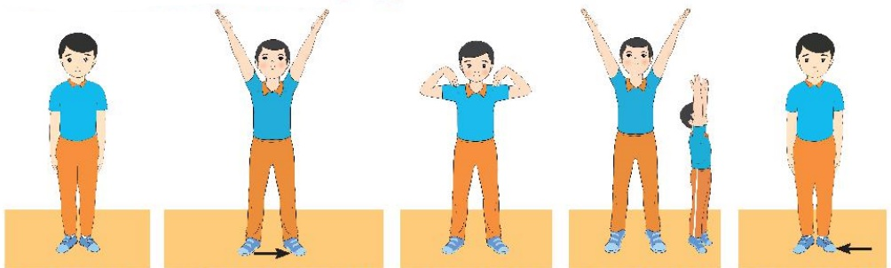
Tư thế chuẩn bị
Đứng nghiêm
Nhịp 1
Chân trái bước sang ngang rộng bằng vai, đồng thời hai tay đưa lên cao chếch chữ V, lòng bàn tay hướng vào nhau, đầu ngửa.
Nhịp 2
Hai tay thu ngang vai, đầu các ngón tay chạm mỏm vai, mặt hướng trước.
Nhịp 3
Về tư thế nhịp 1 đồng thời hai chân kiễng gót.
Nhịp 4
Chân trái thu về, đồng thời hai tay hạ về tư thế chuẩn bị.

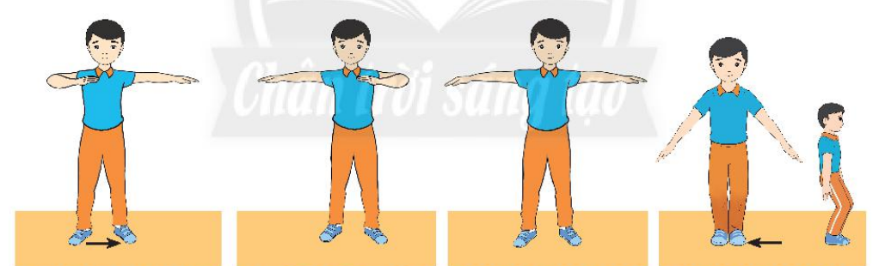
Nhịp 5
Chân trái bước sang ngang, đồng thời tay trái đưa ngang vai, cẳng tay phải gập trước ngực, lòng bàn tay sấp.

Nhịp 6
Tay phải duỗi ngang vai, cẳng tay trái gập trước ngực, lòng bàn tay sấp.
Nhịp 7
Tay trái duỗi ngang vai, lòng bàn tay sấp.
Nhịp 8
Chân trái thu về, hai gối khuỵu, đồng thời hai tay duỗi thẳng chếch bên thấp, lòng bàn tay sấp.

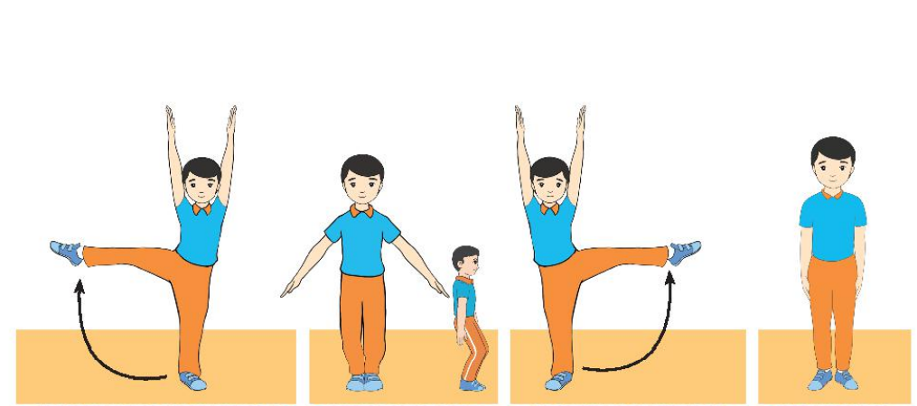
Nhịp 9
Chân phải đưa sang ngang, bàn chân duỗi thẳng, đồng thời hai tay đưa lên cao áp sát hai tai, lòng bàn tay hướng vào nhau, mắt nhìn thẳng.
Nhịp 10
Trở về tư thế như nhịp 8.
Nhịp 11
Thực hiện như nhịp 9 nhưng đổi chân.
Nhịp 12
Chân trái thu về sát chân phải, đồng thời hai tay thu về tư thế chuẩn bị.

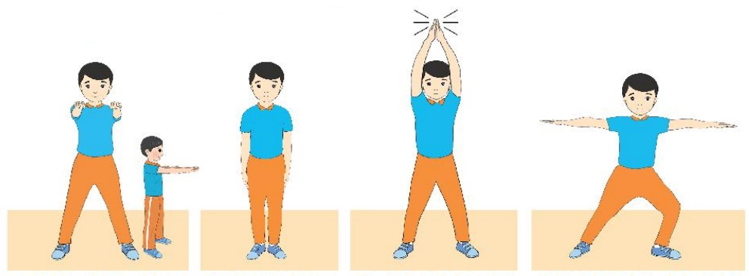
Nhịp 13
Từ tư thế chuẩn bị, hai chân bật tách rộng hơn vai, đồng thời hai tay đưa ra trước, lòng bàn tay sấp.
Nhịp 14
Bật thu về tư thế chuẩn bị.
Nhịp 15
Hai chân bật tách rộng hơn vai, đồng thời hai tay đưa sang ngang lên cao, hai bàn tay vỗ vào nhau.
Nhịp 16
Chân trái khuỵu sang trái, chân phải duỗi thẳng, đồng thời hai tay dang ngang, lòng bàn tay sấp.

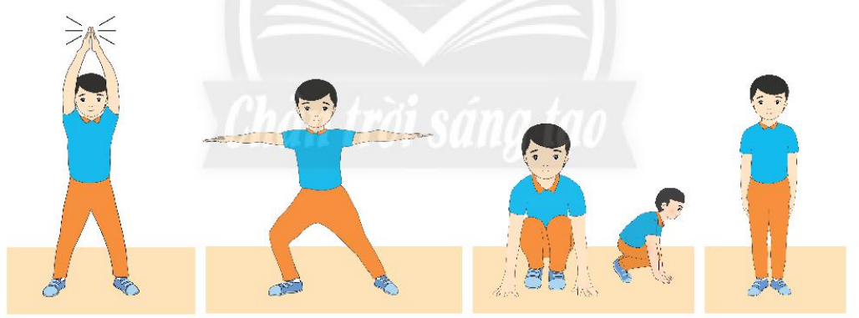
Nhịp 17
Chân trái duỗi thẳng, đồng thời hai tay đưa sang ngang lên cao, hai bàn tay vỗ vào nhau.
Nhịp 18
Thực hiện như nhịp 16 nhưng đổi chân.
Nhịp 19
Chân trái thu về, ngồi trên hai nửa trước hai bàn chân, hai tay chống đất, đầu thẳng, thân hơi cuối.
Nhịp 20
Đứng thẳng về tư thế chuẩn bi.

Link tham khảo bài thể dục liên hoàn:
https://www.youtube.com/watch?v=xEtwnZXYLA8

*Chúc các em hoàn thành tốt bài học và rèn luyện thường xuyên để nâng cao sức khỏe!

